Отчет

Выполнили студенты группы 4ИС-20

Игнатьева Наталья

Гуров Алексей

*Задание 1. Написать программу с небольшими багами.*

*Допущенные ошибки:*

*1. Когда кнопка «Нажми на меня!» При нажатии кнопки несколько раз в список добавляются повторяющиеся ошибки. Чтобы исправить эту ошибку, вы можете добавить проверку, существует ли ошибка в списке, прежде чем добавлять ее.*

*2. Если ListBox пуст и выбран элемент, приложение аварийно завершает работу с исключением нулевой ссылки. Чтобы исправить эту ошибку, вы можете добавить проверку на наличие выбранного элемента перед отображением окна сообщения.*

*3. ListBox не обновляется при удалении ошибок из списка. Чтобы исправить эту ошибку, вы можете удалить выбранную ошибку из списка перед обновлением ListBox.*

*4. «Нажми на меня!» Кнопка изначально отключена и становится активной только после изменения размера окна. Чтобы исправить эту ошибку, вы можете установить для свойства IsEnabled кнопки значение true в конструкторе MainWindow.*

*5. ListBox автоматически прокручивается вниз при каждом добавлении новой ошибки. Чтобы исправить эту ошибку, вы можете найти индекс выбранного элемента перед обновлением ListBox и установить для свойства SelectedIndex этот индекс после обновления.*

*6. Если пустая строка добавляется как ошибка, она все равно отображается в ListBox. Чтобы исправить эту ошибку, вы можете добавить проверку, не является ли строка ошибки пустой, прежде чем добавлять ее в список.*

*7. ListBox не имеет ограничения на количество ошибок, которые можно добавить. Чтобы исправить эту ошибку, вы можете добавить проверку, превышает ли количество ошибок определенный предел, прежде чем добавлять новую ошибку.*

*8. Элементы ListBox не сортируются по алфавиту. Чтобы исправить эту ошибку, вы можете вызвать метод Sort в списке ошибок перед установкой ItemsSource ListBox.*

using System;

using System.Collections.Generic;

using System.Linq;

using System.Windows;

using System.Windows.Controls;

namespace BugProgram

{

public partial class MainWindow : Window

{

private List<string> bugs;

private const int MaxBugs = 10;

private Button button;

public MainWindow()

{

InitializeComponent();

bugs = new List<string>();

button = FindName("button") as Button;

if (button != null)

{

button.IsEnabled = true; // Bug 4

}

}

private void ButtonClick(object sender, RoutedEventArgs e)

{

string bug = "Bug " + bugs.Count;

if (!bugs.Contains(bug)) // Bug 1

{

bugs.Add(bug);

bugs.Sort(); // Bug 8

if (bugs.Count > MaxBugs) // Bug 7

{

bugs.RemoveAt(0);

if (bugListBox.SelectedIndex != -1) // Bug 3

{

bugListBox.SelectedIndex--;

}

}

bugListBox.ItemsSource = null;

bugListBox.ItemsSource = bugs;

if (bugListBox.SelectedIndex != -1) // Bug 5

{

bugListBox.SelectedIndex++;

}

}

}

private void ListBoxSelectionChanged(object sender, RoutedEventArgs e)

{

if (bugListBox.SelectedItem != null) // Bug 2

{

MessageBox.Show("You selected bug: " + bugListBox.SelectedItem);

}

}

}

}

*Задание 2. Обменяться программой с другими студентами. Провести тестирование и написать отчет в документе MS Word.*

Таблица

|  |  |  |  |  |  |  |
| --- | --- | --- | --- | --- | --- | --- |
| Назван ие теста | Описание сценария | Входные данные | Выходные данные | Удачное/неуд ачное тестирование | Предложения по исправлению найденных  ошибок. | Пожелания пользовате лей |
| 1 Грамматическая ошибка | Вместо калькулятор написано какалятор | - | - | Удачно 💀👐🙌👂👀🍍🍟🏄‍♀️🏊‍♀️🚀💺📟💌💕💢🔊 | Исправить в коде Title="Какалятор" на Title="Калькулятор" | Исправить ошибку☹ |
| 2 Равно чистит все | Когда после выполнения действий нажимаешь равно оно чистит окно ввода | Первая переменн ая=3 Вторая переменн ая=8  Сумма + | Очищение | Исправить в коде if (input == "=")  {  equation.Text = "";  result.Text = "";  }  На if (input == "C")  {  equation.Text = "";  result.Text = "";  } | Счастья ☺ |
| 3 С не очищает, а просто выводит с | Когда после выполнения действий нажимаешь рано оно выводит С | Результат = 3+8С |
| 4 Расположение элементов | Элементы калькулятора расположены криво | - | - | Исправить код  Mainwindow.xaml | 😐 |
| 5 Программа не масштабируется должном образом | При запуске программы вылазит маленькое окно,при растяжке оно начинает криво масштабироваться | - | - | Исправить Width | Исправьте 😇 |
| 6 Окно вывода и ввода располагаются отдельно | Окно вывода и ввода располагаются отдельно | - | - | - | Придумайте сами 😨 |
| 7 Цифра 9 появляется только при наведении | Цифра 9 появляется только при наведении | - | - | Исправить  <Button Grid.Column="2" Grid.Row="1" Content="9" Background="Black" Click="Button_Click"/> на <Button Grid.Column="2" Grid.Row="1" Content="9" Click="Button_Click"/> | Здоровья 👽 |
| 8 Окно ввода слишком маленькое | Окно ввода слишком маленькое | - | - | Исправить Width <TextBox x:Name="equation" Grid.Row="0" IsReadOnly="True" TextAlignment="Right" Width="50" Margin="100" FontWeight="Bold"/> | 😈 |

1 

2 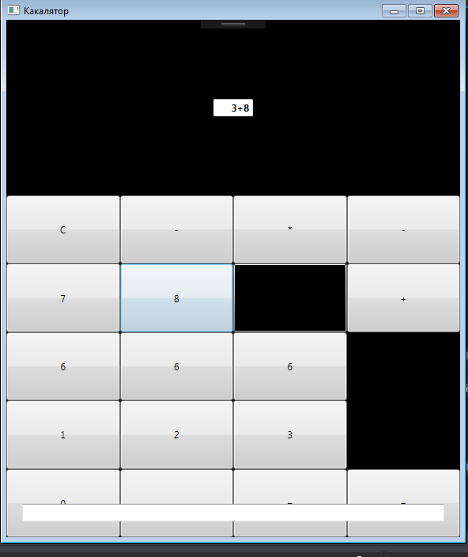-> 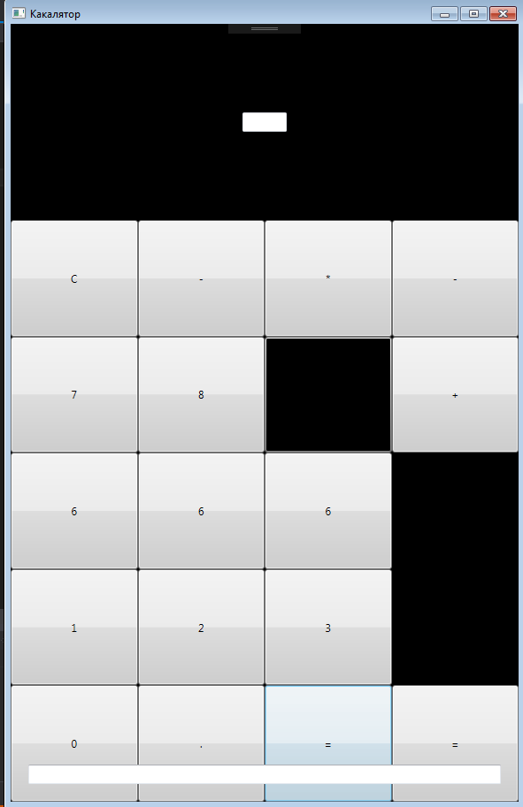

3 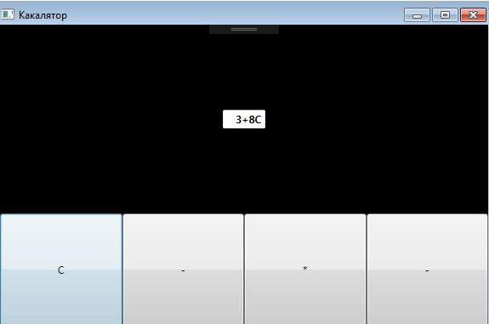

4 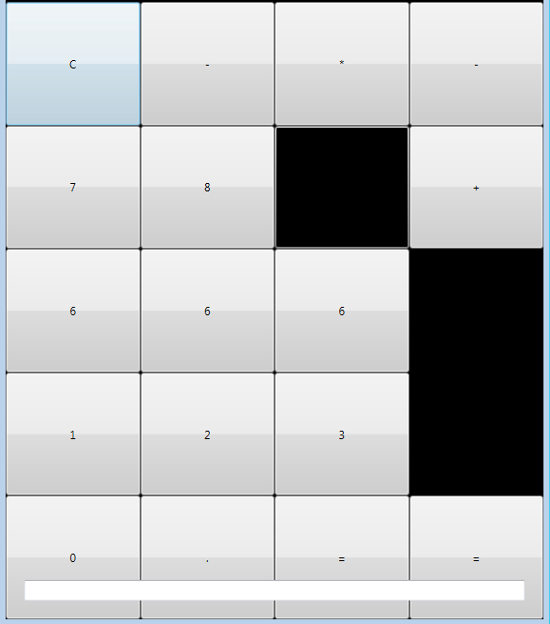

5 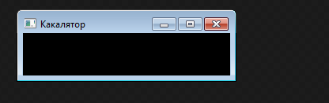-> 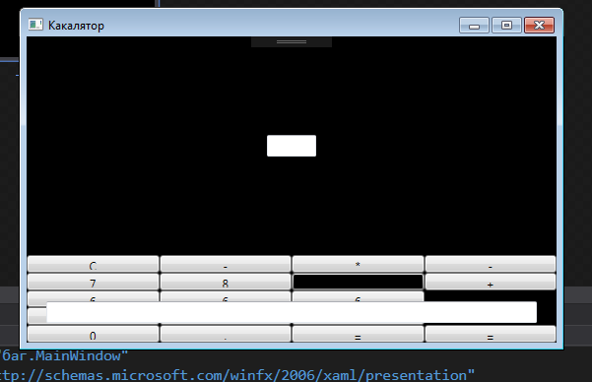-> 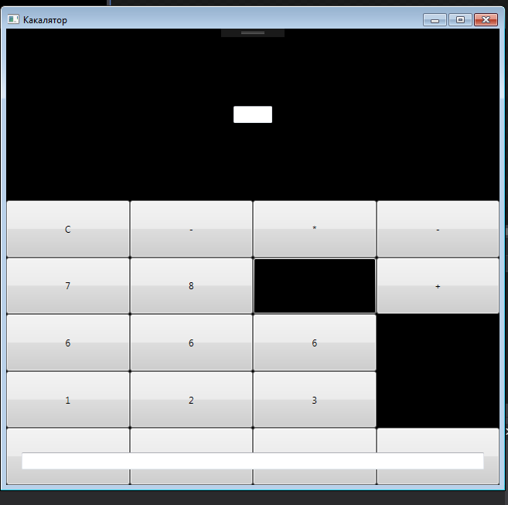

6 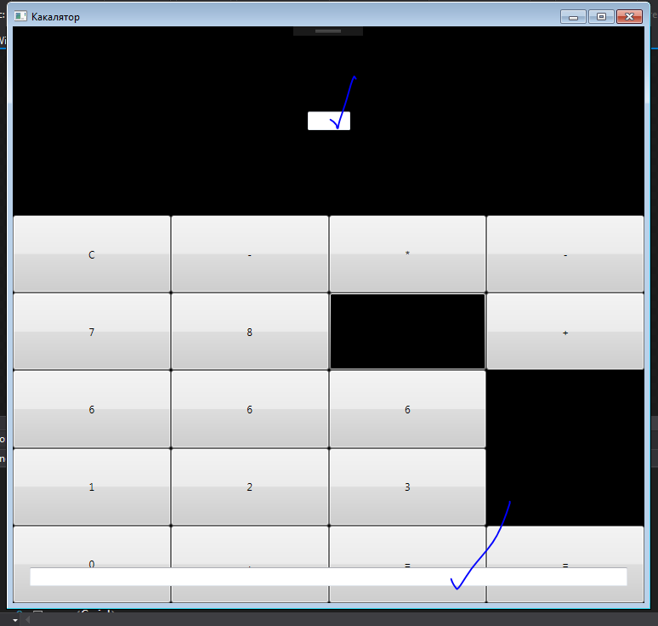

7 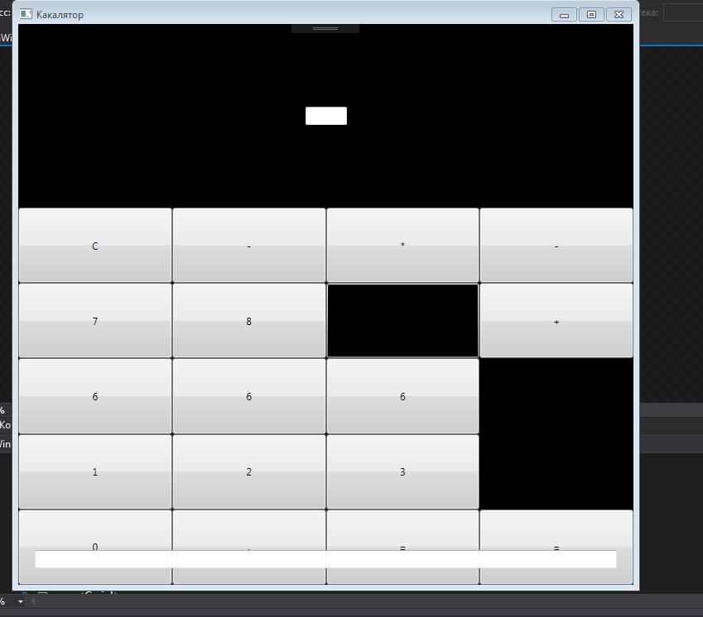-> 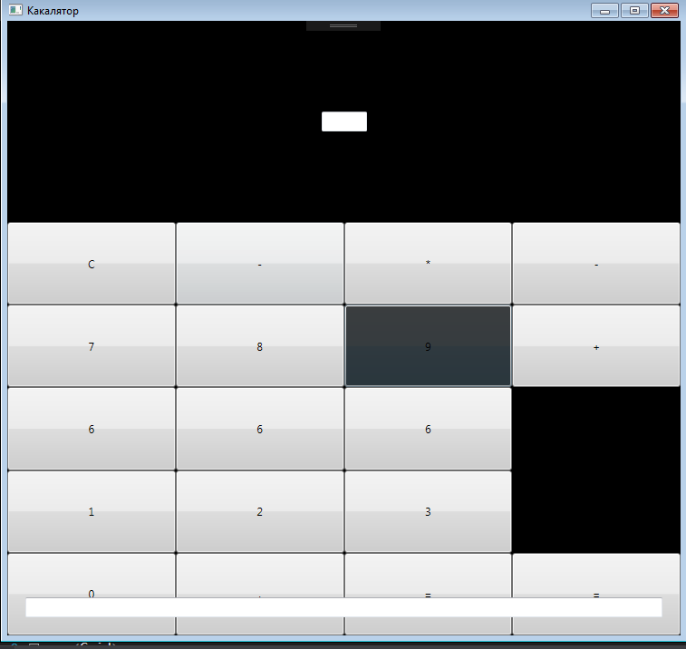

8 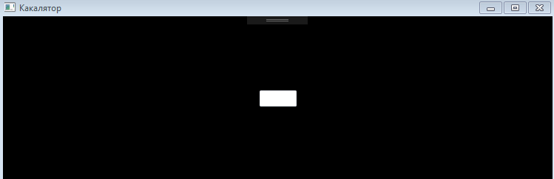

**Ошибки – это неизбежная часть жизни. Вместо того чтобы падать духом, извлекай уроки из своих неудач. Это путь к росту и самосовершенствованию.** **✌👌👉👈💪🐱🙊🐰🐷🌈🍙🍤🏄‍♂🏊‍♂🚀🌠💌📧🎉⛔📛🔞🚭❗**